附件1
新一代信息技术领域及数字经济强基专题
现场晋级实施方案

第十一届中国创新创业大赛山东赛区暨2022年“建行创业者港湾”山东省中小微企业创新竞技行动计划新一代信息技术领域及数字经济强基专题现场晋级活动将于2022年8月23日至8月26日在威海经济技术开发区举行，为做好此次现场晋级活动的组织工作，特制定方案如下：
一、参加现场晋级范围
新一代信息技术领域及数字经济强基专题网上初选晋级企业（团队）
二、会议地点及路线
（一）会议地点
报到地点：威海贵禾四季酒店一楼大厅
路演地点：威海贵禾四季酒店一楼长安厅
威海贵禾四季酒店二楼贵禾B厅
候场地点：威海贵禾四季酒店一楼候场室
地 址：威海滨海大道2号
颁奖大会地点：经区政务服务中心（智慧谷园区D3号楼）10楼多功能厅
地 址：威海经济技术开发区齐鲁大道66号
（二）路线
高铁：在威海站或威海北站下车乘坐出租车到威海贵禾四季酒店（威海站到酒店大约15分钟车程，威海北站到酒店大约30分钟车程）
三、现场晋级时间安排
时间：2022年8月23日-8月26日
日程安排：见附件1
四、有关要求和注意事项
1.按照疫情防控要求，每家参赛企业（团队）最多限报2名参赛人员。参赛回执（附件2）请于8月20日中午12:00前发送到whkjfwy@126.com邮箱，参赛回执（word版）和邮件题目命名格式为“领域+组别+企业名称”。
2.参赛人员报到时现场提交路演PPT，进行演示测试；
3.请参赛企业（团队）按照领域组别，于8月20日前分别加入新一代信息技术群（成长组）、新一代信息技术群（初创组）、新一代信息技术群（团队组）、数字经济强基专题。每个企业（团队）仅限一人入群，入群后修改群名片为企业（团队）名。8月20日下午14:30准时在群内参加线上抽签。

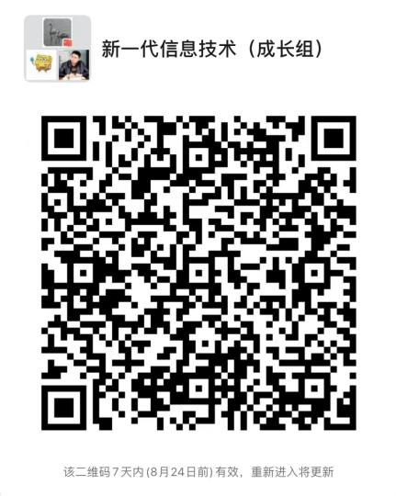  新一代信息技术群（成长组） | 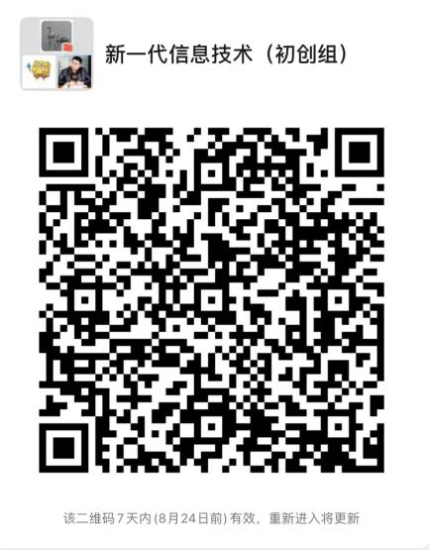  新一代信息技术群（初创组）
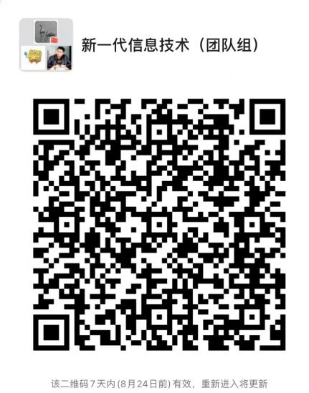  新一代信息技术群（团队组） | 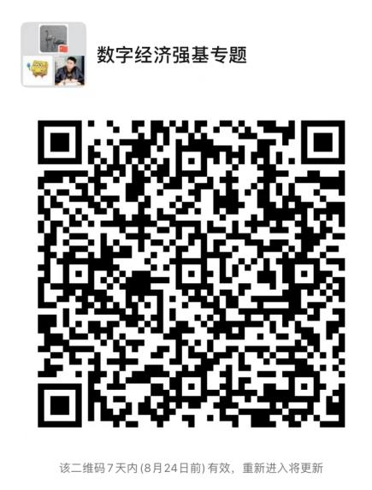  数字经济强基专题

4.所有参赛人员报到时提供纸质版48小时内核酸检测报告、会议活动人员健康筛查信息采集表（附件3），全程佩戴口罩，中高风险地区来威或体温超过37.3℃人员禁止参赛。参赛期间听从工作人员指引，禁止随便走动。
5.现场晋级评审环节采用7分钟路演+5分钟答辩的方式进行。
6.新一代信息技术领域初创组、成长组、团队组及数字经济强基专题参赛选手按照8月20日网上抽签确定的路演出场顺序，分别在威海贵禾四季酒店一楼长安厅、二楼贵禾B厅进行路演。
7.活动采用现场“背对背”评审、当场亮分的形式。评委通过大屏幕观看选手路演，通过声音传输提问、交流。
8.所有参赛企业食宿及交通费用自理，会务组已联系周边酒店预留一定房间，请参赛企业（团队）尽早落实交通和住宿安排。
五、联系方式
（一）会务组
刘旭晶 18369160135
王新路 15069441166
（二）周边酒店（自主选择）
1、威海贵禾四季酒店 李经理 18906310337
地址：威海滨海大道2号
2、威海龙跃国际大酒店 吴经理 13506301637
地址：经济技术开发区大庆路199-8号
3、智慧谷公寓 唐 娜 18263123693
地址：威海经济技术开发区齐鲁大道66号政务服务中心院内D2栋

附件：1.现场晋级日程安排
2.新一代信息技术领域及数字经济强基专题现场晋
级活动参赛回执
3.会议活动人员健康筛查信息采集表

附件1

现场晋级日程安排

8月20日（星期六）
时间：14:30
主要工作：线上抽签
参赛企业（团队）按照领域组别，扫描微信二维码分别加入新一代信息技术群（成长组）、新一代信息技术群（初创组）、新一代信息技术群（团队组）、数字经济强基专题群，利用微信群抽签小程序确定路演顺序。

8月23日（星期二）
13:00—18:30 企业签字报到、领取会务资料（8月24
日路演企业）
地点：威海贵禾四季酒店一楼大厅（威海滨海大道2号）

8月24日上午（星期三）
07:30—08:00 上午路演企业签到入场
08:00—12:00 现场晋级路演
①路演企业：新一代信息技术领域成长组1-20号
地点：威海贵禾四季酒店一楼长安厅
②路演企业：数字经济强基专题1-20号
地点：威海贵禾四季酒店二楼贵禾B厅
③企业候场室
地点：威海贵禾四季酒店一楼候场室

8月24日下午（星期三）
13:15—13:30 下午路演企业签到入场
13:30—19:10 现场晋级路演
①路演企业：新一代信息技术领域成长组21-48号
地点：威海贵禾四季酒店一楼长安厅
②路演企业：数字经济强基专题21-48号
地点：威海贵禾四季酒店二楼贵禾B厅
③企业候场
地点：威海贵禾四季酒店一楼候场室
④签到（8月25日路演企业）
地点：威海贵禾四季酒店一楼大厅

8月25日上午（星期四）
07:30—08:00 上午路演企业签到入场
08:00—12:00 现场晋级路演
①路演企业：新一代信息技术领域成长组49-68号
地点：威海贵禾四季酒店一楼长安厅
②路演企业：数字经济强基专题49-68号
地点：威海贵禾四季酒店二楼贵禾B厅
③企业候场
地点：威海贵禾四季酒店一楼大厅

8月25日下午（星期四）
13:15—13:30 下午路演企业签到入场
13:30—19:30 现场晋级路演
①路演企业：新一代信息技术领域成长组69-92号
新一代信息技术领域团队组1-6号
地点：威海贵禾四季酒店一楼长安厅
②路演企业：数字经济强基专题69-83号
新一代信息技术领域初创组1-12号
地点：威海贵禾四季酒店二楼贵禾B厅

8月26日上午（星期五）
地点：经区政务服务中心（智慧谷园区D3号楼）10楼
多功能厅（威海经济技术开发区齐鲁大道66号）
08:30—09:00 会场签到
09:00—10:50 第十一届中国创新创业大赛山东赛区暨2022年“建行创业者港湾”山东省中小微企业创新竞技行动计划新一代信息技术领域及数字经济强基专题颁奖大会
10:50—11:30 参观考察智慧谷产业园展馆
附件2-1

山东省中小微企业创新竞技行动计划（新一代信息技术领域）现场晋级活动
参赛回执

企业/团队名称 | 参赛项目  名称 | 组别 | 所属  区市 | 参赛人员
 |  |  |  | 姓名 | 职务 | 联系电话
□成长组
□初创组
□团队组

附件2-2

山东省中小微企业创新竞技行动计划（数字经济强基专题）现场晋级活动
参赛回执

企业/团队名称 | 参赛项目  名称 | 所属  区市 | 参赛人员
 |  |  | 姓名 | 职务 | 联系电话

附件3

会议活动人员健康筛查信息采集表
姓名：___________ 联系电话：___________
情形  姓名 | 1 | 2 | 3 | 4 | 5 | 6 | 7 | 8
 | 健康码  ①红码  ②黄码  ③绿码 | 10天内旅居地（国家及县（市、区)） | 居住社区10天内发生疫情  ①是  ②否 | 属于下面哪种情形  ①确诊病例  ②无症状感染者  ③密切接触者、  次密切接触者  ④以上都不是 | 是否解除医学隔离观察  ①是  ②否  ③不属于医学隔离观察对象 | 7天内有以下症状  ①发热②乏力、味觉和嗅觉减退③咳嗽或打喷嚏④咽痛⑤腹泻⑥呕吐⑦黄疸⑧皮疹⑨结膜充血⑩都没有 | 如出现以上所列现症状，是否排除疑似传染病  ①已排除  ②未排除 | 核酸检测结果  ①阳性  ②阴性  ③未做核酸检测
备注：如表中第6项选择⑩，则第7项不用填写。
单位联系人：_____________联系电话：_____________ 日期：______年_____月____日

